**使用胎动加速度测量记录仪在家中进行胎动计数：初步报告**

**介绍：**

胎儿运动是评估胎儿健康的重要生物学指标。它们是全世界使用的胎儿生物物理特征评分的变量之一。计分系统为围产期医学领域做出了巨大贡献；但是，它可以对胎儿运动进行定性分析而不是定量分析。此外，该计分系统只能在医疗机构中短时间使用，而不能在家中使用，因为它涉及到超声检查的使用。

因此，长期的胎儿运动计数尚无实用和客观的方法，Nishihara等人。使用了新开发的电容式加速度传感器，并记录了由胎儿运动引起的孕妇腹壁的振荡。他们证明，传感器检测到的振动与母亲对胎儿运动的主观感知密切相关。通过使用新开发的传感器，我们开发了胎儿运动加速度记录仪（FMAM记录仪，http：//e-mother.co-site.jp）。

该记录仪旨在监视母亲在家中睡觉时的胎儿运动。在先前的研究中，我们同时通过记录仪观察了孕妇腹部的摆动和超声检查胎儿的总体运动，并证明了这两种仪器之间的高度一致性。特别是，在妊娠30周后，这两种仪器的读数几乎完全相关。但是，在要求母亲在实验室的床上保持安静的情况下，每隔30分钟检查一次这些结果。尚不清楚母亲独自在家使用记录仪时，记录仪的可靠性如何。研究的目的是评估FMAM记录仪在家里的可靠性。为此，我们收集了母亲在家里使用记录仪获得的胎儿运动数据，并分析了他们的结果是否合理。

**方法：FMAM记录仪**

FMAM记录器如图1所示。它包含2个加速度传感器和4个电池，重290g。两种传感器的结构相似，但灵敏度不同。一个传感器是胎儿运动传感器（FM传感器），另一个是母亲运动传感器（MM传感器）。当连接到产妇腹部的FM传感器检测到腹壁振荡，而连接到母亲大腿的MM传感器未检测到任何母亲运动时，则判断为发生了胎儿运动。两种传感器均为盘形，重量为20g，直径为2.8cm。该传感器有2个具有电容加速度的电极，其中1个是可移动膜片，另一个是固定背板。膜片的重量很小，可以摆。这增加了检测振荡的灵敏度。加速度的变化是由于隔膜的位移而引起的隔膜与背板之间的静电电容C的变化量C的变化量出现的。 FM和MM传感器的灵敏度分别设置为700 mV / 0.1 G和120 mV / 0.1G。传感器完全是非侵入性的。

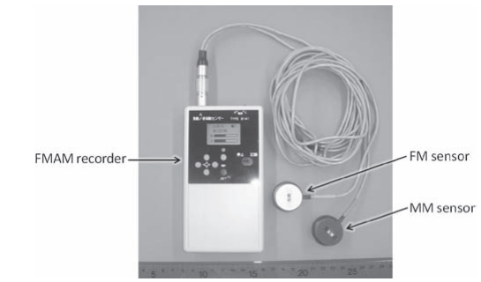

图1.胎动加速度测量（FMAM）记录器。 它包含2个电容式加速度传感器

六名孕妇自愿参加了这项研究，共进行了61个实验。表一显示了参加这项研究的孕妇的特征。这些母亲都没有任何并发​​症，所有婴儿在足月分娩时都没有异常或神经系统问题。每位孕妇都被指导如何使用FMAM记录仪，并被允许将设备带回家以自己记录胎动。该说明大约花费了10分钟。该设备的电池可在家中充电，并且在1个充电周期后的40小时内有记录。母亲在夜间睡觉时记录了胎动。每位母亲被要求记录从30周到足月的每周胎儿运动情况。临睡前，每个母亲都使用胶带将FM传感器固定在腹部，将MM传感器固定在大腿上。接下来，他们打开录音机并入睡。第二天早上，他们会醒来并关闭FMAM录音机。数据记录在SD卡中。母亲每次去医院进行例行检查时，都会从记录器中取出卡，并交给研究人员。卡中的数据被传输到计算机，然后在下一个记录期间将该卡还给母亲。

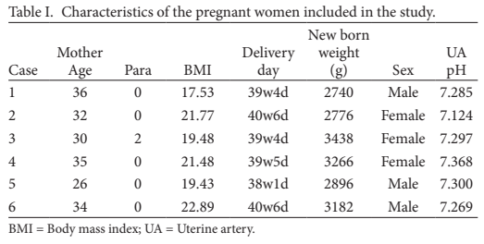

数据分析：

传输到计算机的所有数据均分为10秒。因此，每小时360个纪元。首先，从数据分析中删除了MM传感器检测到产妇腿部运动时的时期读数。接下来，检查所有剩余的时期（总时期），以确定是否发生了总体胎儿运动。当FM传感器检测到振荡时，一个时期被认为是胎儿运动的阳性时期（正时期），它大于由母亲心跳引起的振荡，而不是由母亲呼吸引起的。由母亲的心跳和呼吸引起的腹部振动可以通过其特定的规律性模式来识别。其他时期被认为对胎儿运动是负面的（负面时期）。我们现在正在开发一个计算机程序来分析振荡信号，但尚未完成。因此，本研究的数据需要进行人工分析，然后计算阳性时期的数量，并计算其相对于1夜总时期数的百分比。此外，计数了在1夜期间的最大连续负历元数，其表明了在夜间胎儿静止的最长间隔。如果得出的数字是10，则意味着最长的胎儿静止时间间隔约为100秒。这项研究已获得帝京大学伦理委员会的批准。所有参与研究的母亲均书面同意进行此项研究。

**结果：**

研究中的所有母亲每次都能记录胎动。一晚的平均（SD）记录时间和总纪元数分别为6.2（1.3）h和2147.2（442.9）。除了由胶带引起的轻度接触性皮炎外，未观察到不良副作用。图2是结果记录的一个示例，显示了在研究参与者家中1夜期间的胎儿和产妇运动。该图的上部显示了产妇从凌晨1:30到6:30睡眠期间的母胎运动和胎儿运动的总体视图。下部聚焦于2:40 AM的5分钟。我们可以看到一个圆圈中的1个胎儿运动信号和没有母亲运动的信号。图3显示了与妊娠周相关的正历元数相对于总历元数的百分比。在30-34周时，平均百分比大约为20-25％，在35-38周时，平均百分比下降到大约10-15％。图4显示了整个晚上的最大连续负历元数。妊娠约33-34周后它增加了。

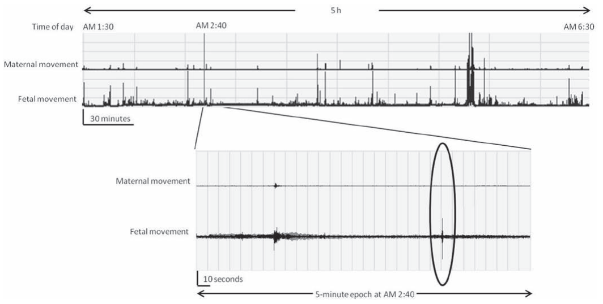

图二

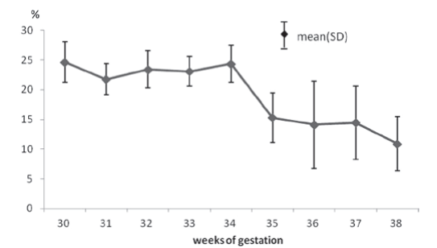

图三

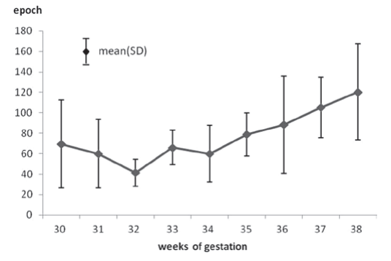

图四